EBAC - Curso cientista de dados

parte 02 - Desenvolvimento em Ciência de Dados e Metodologia Crisp-DM

aula pratique

Tarefa 01 – prints do jupyter e github – instalação

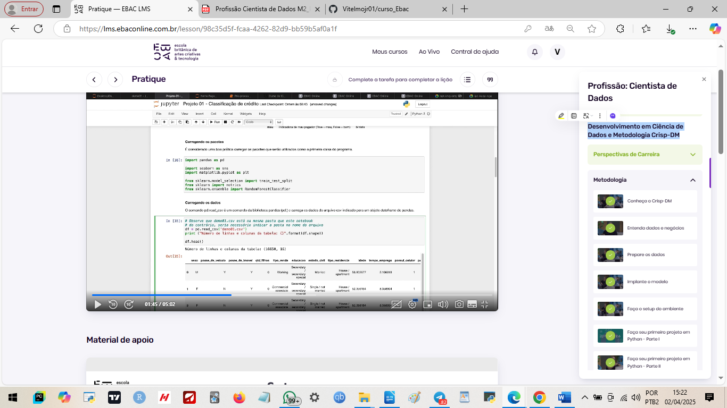

tarefa 01 – parte 01 – print e link da instalação do github

link 01 - Vitelmojr01

print 01

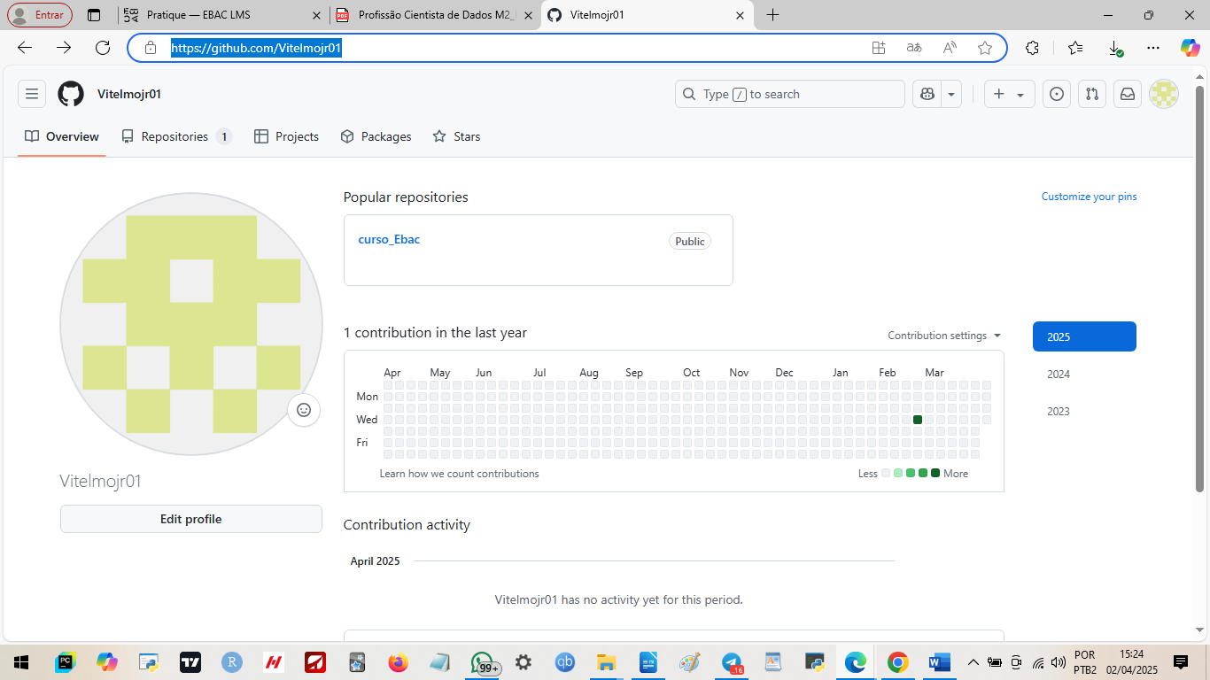

--------------------------------------------------------------//
link 02 - Vitelmojr01/curso_Ebac

print 02

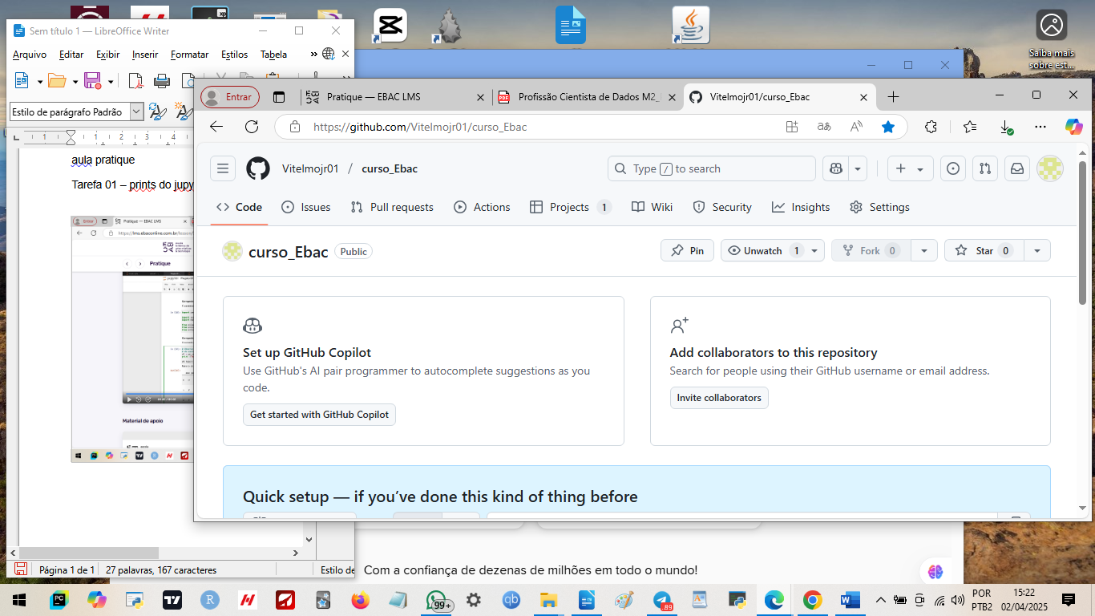

tarefa 01 – parte 02

print do jupyter

print 01

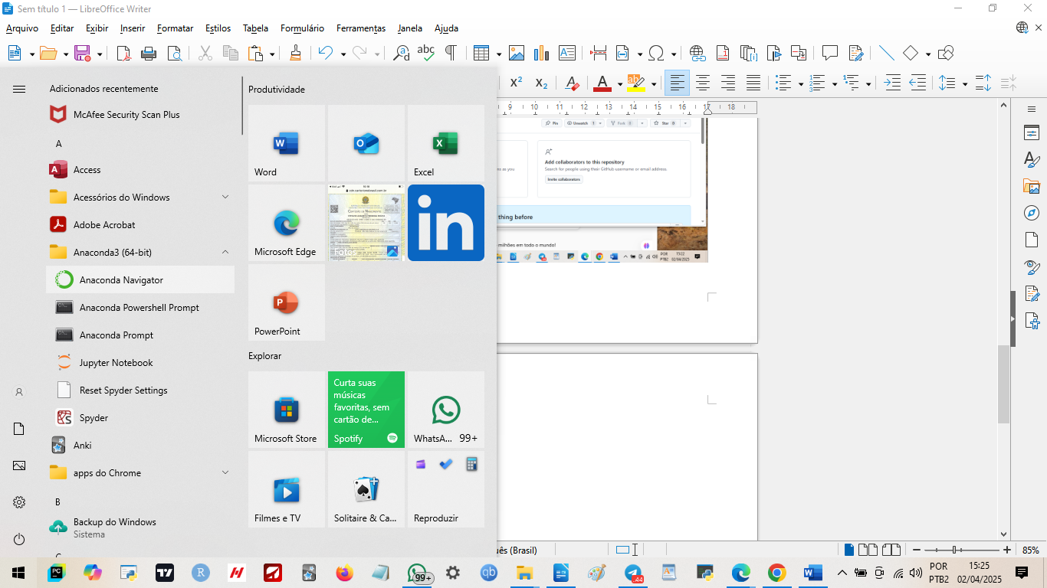

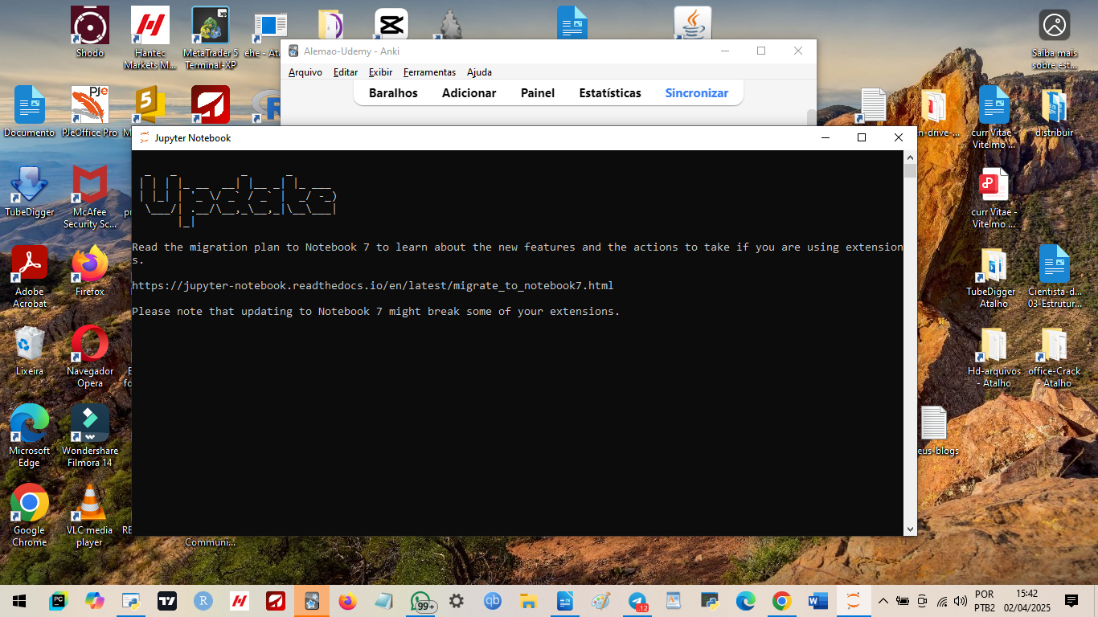
print 02

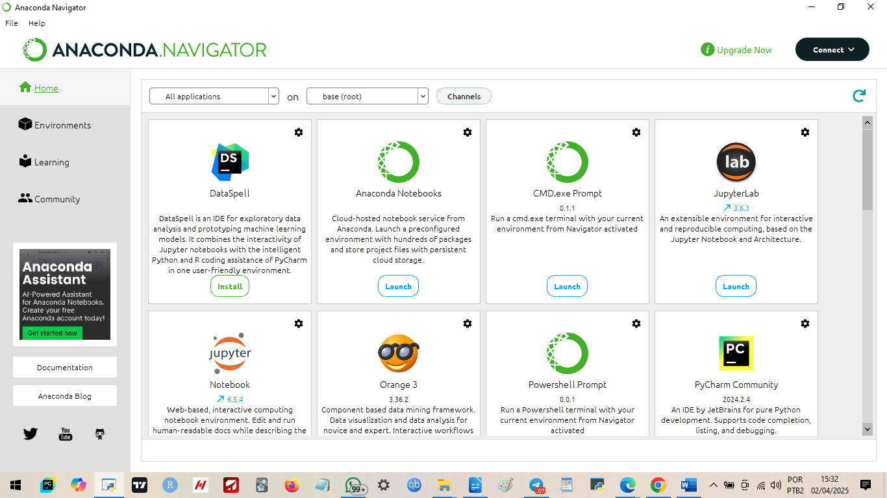

print 2

print 3

